PENGARUH KOMPOSISI CAMPURAN SERAT SABUT KELAPA DAN LATEKS TERHADAP SIFAT ELASTISITAS

Randi Putra⁽¹⁾ , Yovial Mahyoeddin²

¹⁾Jurusan Teknik Mesin ,²⁾Universitas Bung Hatta (UBH) JI.Gajah Mada No.19 Olo Nanggalo Padang, Sumatra Barat 25143
Email : randiputra2021@gmail.com¹⁾ Email : jmahyoedin @gmail.com²⁾

Abstrak

Pengujian ini dilakukan untuk mengetahui pengaruh komposisi campuran antara kompon lateks dan sabut kelapa terhadap sifat elastisitas ,pengujian ini menggunakan lateks KKK (Kadar karet kering) 60% dan sabut kelapa yang telah dilakukan proses pengeritingan ,pada saat penyemprotan kompon dengan menggunakan 2 kecepatan aliran 𝑚̇ 1 dengan 9,9 gr/ dtk dan kecepatan aliran 𝑚̇ 2 3,9 gr/ dtk
.Pengujian dilakukan di labor material teknik fakultas teknologi industri universitas bung hatta
,pengujian dengan mengunakan alat konvensional buatan dengan menerapkan sistem pengujian three poin bending ,dengan mendapatkan hasil koefisien elatisitas tertinggi 𝑚̇ 1 kecepatan 9,9 gr/dtk pada komposisi 70% / 30% yang di dapat yaitu 2,43 N/mm2 dan nilai koefesien elstisitas yang tertinggi pada
𝑚̇ 2 kecepatan 3,9 gr/dtk di dapat yaitu 2,40 N/mm2 pada komposisi 70% kompon 30% sabut kelapa sedangkan nilai koefisien terendah pada 2 kecepatan aliran 𝑚̇ 1 dengan 9,9 gr/ dtk dan kecepatan aliran
𝑚̇ 2 3,9 gr/ dtk senilai 0,130 N/mm2 pada komposisi 50% kompon 50% sabut kelapa dan nilai koefisien terendah pada 𝑚̇ 2 senilai 0,142 N/mm2 dengan komposisi 50% kompon 50% sabut kelapa sedangkan yang memiliki koefisien kekakuan bahan tertinggi yaitu pada 𝑚̇ 1 kecepatan 9,9 gr/dtk dengan koefisien rata-rata nya adalah 507,92 N/mm2 pada komposisi 70% /30%.

Kata kunci : Elastisitas Sebutret

Pendahuluan
Serat sabut kelapa memiliki potensial untuk dikembangkan menjadi produk yang bernilai tambah.Potensi dari serat sabut kelapa(mattress fibre atau coir fibre).Yang merupakan hasil dari pengolahan sabut kelapa sebenarnya dapat digunakan menjadi, penahan panas pada industri pesawat terbang ,bahan pengisi jok atau bantalan kursi pada industri mobil,bahan geotekstil untuk perbaikan tanah pada bendungan,bahan cocosheet sebagai penganti busa pada industri spring bed,bahan untuk membuat berbagai kebutuhan rumah tangga seperti tali atau

tambang, sapu, sikat, keset, pot bunga, gantungan bunga, isolator, karpet, gumpalan benang ikat, filter air, dan bahan pewarna batik, selain itu kemampuan sabut kelapa ditambah dengan karet daur ulang dapat di manfaatkan sebagai peredam suara. Meningkatkan stabilitas dan ketahanan struktur jalan apabila digunakan sebagai bahan pencampur dalam pengaspalan (Junardi,2012).
Selain dari produk diatas,serat sab ut kelapa dapat dikembangkan menjadi produk yang dikenal dengan sebutan serat sabut kelapa berkaret (sebutret). Produk

serat sabut kelapa berkaret (sebutret) ini sangat berpotensi untuk dikembangkan, terutama untuk bahan baku pembuatan kasur berasal dari serat sabut kelapa berkaret merupakan sebuah revolusi dari kasur tradisional yang berasal atau terbuat dari kapas. Selain itu,produk sebutret dapat di kembangkan untuk pembuatan jok, kursi, tas laptop, kopiah, bantal dan guling pada industri furnitur (Junardi,2012).

Teori Dasar
  - Tanaman Karet
Karet merupakan produk pedesaan yang penting untuk menjawab permasalahan kehidupan sehari-hari, khususnya untuk peralatan rumah tangga yang memanfaatkan bahan-bahan alami yang elastis, misalnya sol sepatu, jok, selang, sekat, penahan getaran, pelapis kaca kendaraan, ban, seal oli, dan lain-lain. Perkembangan karet satuan luas dalam jangka waktu tertentu dipengaruhi oleh beberapa faktor, misalnya jenis benih karet yang digunakan, kesesuaian lahan, tumpuan tanaman, kerangka sadap, dan lain-lain. nilai kreasi per hektar setiap tahun ketika diubah menjadi satuan karet elastis basah dapat dilihat pada tabel 2.1 Anwar (2001).
getah karet mengandung bahan mentah 25- 40% komponen yang tidak dimurnikan dan 60-75% serum. Bahan dari getah karet murni mengandung 90-95% karet murni,
2-3% protein, 1-2% lemak tak jenuh, 0,2- 0,5% garam Na, K, Mg, Ca, P, Cu, Mn, dan Fe. Tabel 2.1.Proyeksi produksi karet dan estimasi produksi getah karet

Tahun |  | Estimasi Produksi | Estimasi Produksi
Umur(Th) | Sadap | KKK  (ton /ha) | Lateks  (Liter/ ha)
6 | 1 | 500 | 2.000
7 | 2 | 1.150 | 4.600
8 | 3 | 1.400 | 5.600
9 | 4 | 1.600 | 6.400
10 | 5 | 1.750 | 7.000
11 | 6 | 1.850 | 7.400
12 | 7 | 2.200 | 8.800
13 | 8 | 2.300 | 9.200
14 | 9 | 2.350 | 9.400
15 | 10 | 2.300 | 9.200
16 | 11 | 2.150 | 8.600
17 | 12 | 2.100 | 8.400
18 | 13 | 2.000 | 8.000
19 | 14 | 1.900 | 7.600
20 | 15 | 1.800 | 7.200
21 | 16 | 1.650 | 6.600
22 | 17 | 1.550 | 6.200
23 | 18 | 1.450 | 5.800
24 | 19 | 1.400 | 5.600
25 | 20 | 1.350 | 5.400
26 | 21 | 1.200 | 4.800
27 | 22 | 1.000 | 4.600
28 | 23 | 1.150 | 4.000
29 | 24 | 850 | 3.400
30 | 25 | 800 | 3.200
Catatan : Estimasi Produksi didasarkan
atas asumsi kadar karet kering (KKK)- 25%

Serat Sabut Kelapa
Serat sabut kelapa, atau dalam istilah dunia dikenal dengan Coco Fiber, Coir fiber, coir yarn, coir mat, dan mat, merupakan hasil dari penanganan sabut kelapa. Umumnya serat sabut kelapa hanya dimanfaatkan untuk membuat kuas, tikar, tali dan peralatan keluarga lainnya. Perubahan mekanis peristiwa, sifat fisik-senyawa serat, dan perhatian pembeli untuk kembali ke bahan biasa telah membuat serat sabut kelapa digunakan sebagai bahan mentah untuk permadani, jok dan dashboard kendaraan, alas tidur, bantal, dan usaha hardboard.

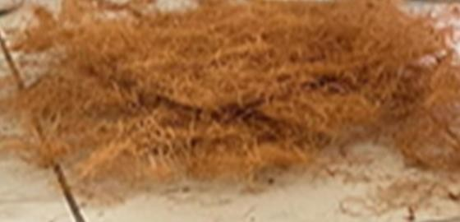
Gambar 2.2 Serat Sabut Kelapa
Sabut kelapa juga digunakan untuk pengendalian disintegrasi. Serat sabut kelapa diolah untuk membuat Coir Fiber Sheet yang digunakan untuk sarung jok
kendaraan, spring bed dan lain-lain. Kelapa (Cocos nucifera) adalah salah satu individu yang paling menonjol dari tanaman palem dan banyak dibudidayakan di hutan. Kelapa adalah sejenis tanaman rumah tunggal dengan batang tanaman tumbuh lurus ke atas dan tidak bercabang.

Pengujian Three poin bending
Dengan melakukan uji elastisitas menemukan bagaimana bahan merespon kekuatan tekan dan mengetahui kekuatan bahan. Jika kita terus menekan suatu bahan sampai putus, kita akan mendapatkan elastisitas total sebagai lengkungan. lengkungan ini menunjukkan hubungan antara kekuatan tekan dan selesai sampai pengujian putus, sehingga secara simulasi keserbagunaan yang dialami oleh pengujian .
Prosedur pengujian :
- Siap alat uji bending

- Siapkan spesimen uji sesuai dengan standart Ukur dan catat dimensi spesimen sebelum di uji
- Letakkan spesimen di tumpuan

- spesimen di berikan beban bervariasi

- lengkungan spesimen di foto dengan camera henpone
- dan hitung defleksi dengan metoda kotak kotak
- Lalu lepas spesimen dari alat siap melakukan pengujian
- Isi tabel pengujian dengan data yang
siap di ambil

Menghitung defleksi secara konvensional
Menghitung defleksi dengan metoda kotak kotak ukuran foto yang di masukan ke dalam gridlines word adalah lebar foto 38 kotak (sumbu Y ) dan tinggi foto 21 kotak ( sumbu X) panjang spesimen dibagi 32 kotak 1 kotak 3,75mm contoh gambar bisa di lihat pada gambar di bawah ini.
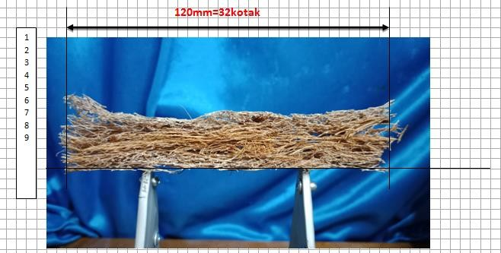
Gambar 3.44 Menghitung Defleksi secara konvensional
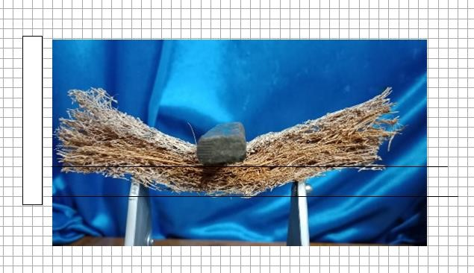
Gambar 3.45 spesimen di berikan beban

Pembuatan alat uji konvensional three poin bending
Alat uji three poin bending dibuat secara konvensional dengan mengunakan bahan aluminium dan landasannya dari kaca
,panjang segita 100 mm tebal 4 mm lebar tupuan atas 8 mm jarak antara titik tumpuan 60 mm , panjang kaca 230 mm
lebar 150 mm tebal 5 mm.
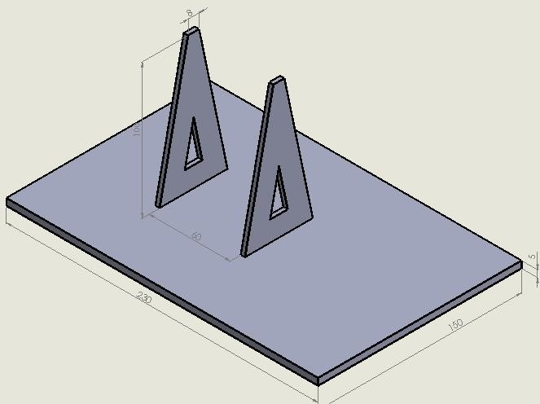
Gambar 3.46 alat uji three poin bending konvensional
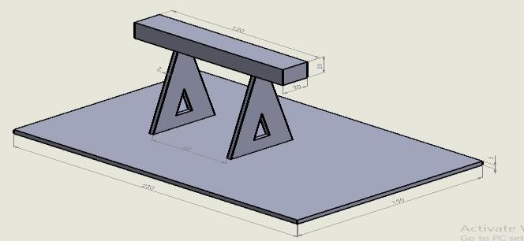
Gambar 3.47 alat uji dan spesimen sebutret

Persamaan yang digunakan untuk mengolah data

Persamaan inersia
b . h3
I = 12

I= inersia (mm⁴) b= Lebar (mm) h= tinggi (mm)

Persamaan elastisitas
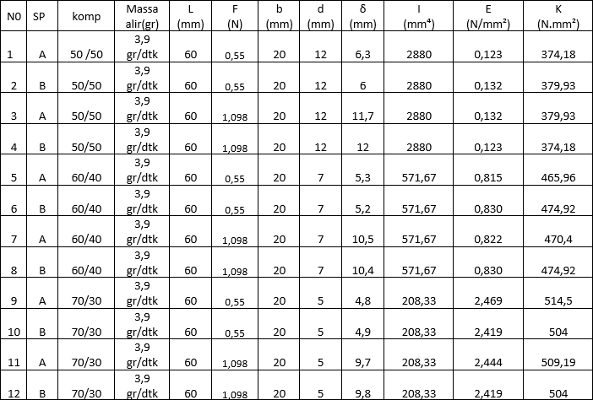
F . L³

Persamaan kekakuan
K= E x I (N/ mm²)
E = Elastisitas(N/ mm² ) I=Inersia (mm⁴)

4. Hasil dan Pembahasan

Material yang telah berhasil dibuat dengan bahan sabut kelapa dan karet alam (lateks) campuran zat kimia,kemudian material yang sudah di bentuk dengan sesuai standar pengujian three poin bending ( elastisitas). Hasil Pengujian Elastisitas
Pengujian dilakukan mengunakan 12 spesimen dengan komposisi 50% : 50%,
60% : 40%, 70% : 30%, pengujian spesimen sebutret dengan komposisi kompon dan sabut kelapa berbeda yaitu 50% : 50%, 60% : 40%, dan 70% : 30%
dengan spray gun 𝑚̇₁ dan 𝑚̇₂ untuk setiap komposisi lateks, Data hasil pengujian untuk setiap spesimen dapat di lihat pada tabel di bawah ini.
Tabel 4.1 hasil pengujian elastisitas sebutreet shet spray gun 𝑚̇₂kecepatan kecepatan 3,9 gr/dtk

E =
4b . D . d³

E= Elastisitas (mm) F= Gaya(N)
L= Panjang titik tumpuan(mm)
D = Defleksi(mm)

Keterangan :
Tabel di atas adalah hasil dari pengujian elastisitas bahan sebutret dengan spray gun 𝑚₁ komposisi 50% : 50%, 60% : 40%, 70% : 30% spray gun 𝑚₁ dengan kecepatan9,9 gr/dtk.

Analisa Data
- grafik spesimen rata – rata spray gun 𝑚̇₂ kecepatan 3,9 gr/dtk

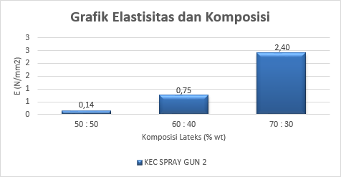

Gambar 4.3.1 Grafik rata-rata spesimen spray gun 𝑚̇₂
Setelah dilakukan pengujian
- grafik spesimen rata – rata spray gun 𝑚̇₁
kecepatan 9.9 gr/dtk
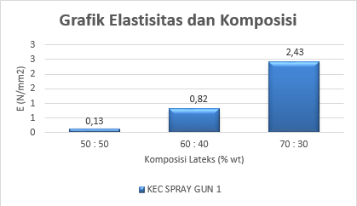

Gambar 4.3.2 Grafik rata-rata spesimen spray gun 𝑚̇₁
Setelah dilakukan pengujian elastisitas menggunakan alat konvensional buatan, didapatkan data dengan hasil yang terlihat pada grafik
    - Dari semua sampel𝑚̇₁ komposisi dengan koefisien elastisitas bahan tertinggi yaitu pada komposisi kompon 70% : 30% dengan koefisien rata-rata nya adalah 0,82N/mm² . sedangkan
yang memiliki koefisien elastisitas

elastisitas menggunakan alat
paling rendah pada 𝑚̇₁
yaitu pada

konvensional buatan, didapatkan data dengan hasil yang terlihat pada grafik
4.3.1 Dari semua sampel 𝑚̇₂komposisi dengan koefisien elastisitas bahan tertinggi yaitu pada komposisi kompon 70% : 30% dengan koefisien rata-rata nya adalah 2,40 N/mm² . sedangkan yang memiliki koefisien elastisitas
komposisi 50% : 50% senilai 0,13 N/mm².
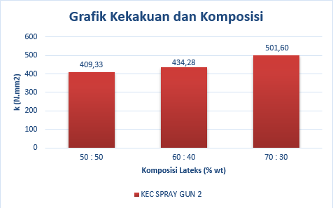
- grafik spesimen rata – rata kekakuan spray gun𝑚̇₂ kecepatan 3,9 gr/dtk

paling rendah pada 𝑚̇₂
yaitu pada

komposisi 50% : 50% senilai 0,14 N/mm² .

Gambar 4.3.3 Grafik rata-rata kekakuan
spray gun 𝑚̇₂

Setelah dilakukan pengujian 5. grafik Perbandingan nilai rata – rata

kekakuan dengan mengunakan persamaan
elastisitas spray gun 𝑚̇₁
kecepatan 9.9

di dapat kan hasil yang terlihat pada grafik gr/dtk dan nilai rata –rata elastisitas spray

    - kekakuan sampel 𝑚̇₂
komposisi
gun 𝑚̇₂

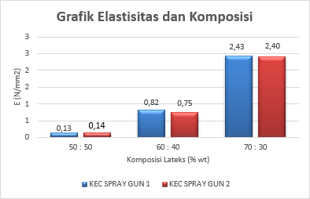
dengan kekakuan tertinggi yaitu pada komposisi 70% : 30% dengan kekakuan rata –rata adalah 501,60 N/mm².Sedangkan yang memiliki

kekakuan paling rendah pada 𝑚̇₂
Yaitu

sampel kompon 50% : 50% senilai 409,33 N/mm².

- grafik rata – rata kekakuan spray gun
𝑚̇₁ kecepatan 9.9 gr/dtk
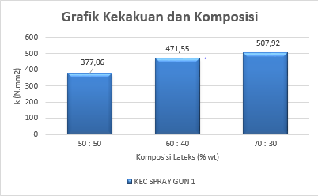
Gambar 4.3.4 Grafik rata-rata kekakuan spray gun 𝑚̇₁

Setelah dilakukan pengujian kekakuan dengan mengunakan persamaan di dapat kan hasil yang terlihat pada grafik
    - kekakuan sampel 𝑚̇₁ komposisi dengan kekakuan tertinggi yaitu pada komposisi 70% : 30% dengan kekakuan rata –rata adalah 507,92 N/mm².Sedangkan yang memiliki kekakuan paling rendah pada 𝑚̇₂ Yaitu sampel kompon 50% : 50% senilai 377,06 N/mm².

Gambar 4.3.5 Grafik perbandingan nilai rata-rata elastisitas spray gun 𝑚̇₁dan spray gun 𝑚̇₂

Setelah dilakukan pengujian elastisitas menggunakan alat konvensional buatan, didapatkan data dengan nilai perbandingan 𝑚̇₁ 𝑑𝑎𝑛 𝑚₂̇ yang terlihat pada grafik 4.3.5 Dari semua sampel 𝑚̇₁ dan 𝑚̇₂ dengan koefisien elastisitas bahan tertinggi yaitu pada spray gun 𝑚̇₁ kecepatan 9,9 gr/dtk dengan koefisien rata- rata nya adalah 2,43 N/mm² sedangkan yang memiliki koefisien elastisitas paling rendah yaitu pada 𝑚̇₂ kecepatan spray gun 3,9 gr/dtk dengan koefesien rata –rata 0,13 N/mm².

6. grafik Perbandingan nilai rata – rata kekakuan spray gun 𝑚̇₁ kecepatan 9.9 gr/dtk dan nilai rata –rata kekakuan spray gun 𝑚̇₂

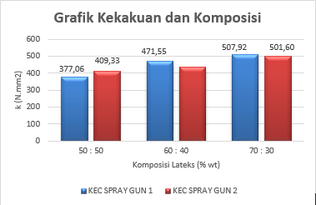

Gambar 4.3.6 Grafik perbandingan nilai rata-rata kekakuan spray gun 𝑚̇₁dan spray gun 𝑚̇₂𝑚̇₂
Setelah dilakukan pengujian kekakuan dengan mengunakan persamaan di dapat kan hasil yang terlihat pada grafik
yaitu 2,43 N/mm² dengan komposisi 70% kompon 30% sabut kelapa dan nilai koefisien elastisitas yang tertinggi pada 𝑚̇₂ kecepatan3,9 gr/dtk di dapat yaitu 2,40 N/mm² dengan komposisi 70% kompon 30% sabut kelapa
2. Sedangkan dari keenam bahan tersebut dengan dua pray gun yaitu 𝑚̇₁ kecepatan 9,9 gr/dtk dan 𝑚̇₂ kecepatan 3,9 gr/dtk dengan nilai koefisien terendah pada 𝑚̇₁ kecepatan 9,9 gr/dtk senilai 0,130 N/mm² pada komposisi 50% kompon 50% sabut

4.3.6 Dari semua sampel 𝑚̇₁
dan 𝑚̇₂
kelapa dan nilai koefesien terendah

dengan koefisien kekakuan bahan tertinggi
pada 𝑚̇₂
kecepatan3,9 gr/dtk senilai

yaitu pada spray gun 𝑚̇₁
kecepatan 9,9
0,142 N/mm² dengan komposisi 50%

gr/dtk dengan koefisien rata-rata nya adalah 507,92 N/mm² pada komposisi 70%
: 30% sedangkan yang memiliki koefisien kekakuan paling rendah yaitu pada kecepatan spray gun 𝑚̇₁ 9,9 gr/dtk komposisi 50%: 50% dengan koefesien rata –rata 377,06N/mm²

5.Kesimpulan dan Saran Kesimpulan
Dari penelitian yang sudah dilakukan
,maka dapat di tarik beberapa kesimpulan :
1. Dari ke enam bahan dengan dua spray gun
kompon 50% sabut kelapa.
- Jumlah kompon sangat berpengaruh pada nilai elastisitas bahan sebutret jumlah kompon lebih banyak dari sabut maka lebih besar kemungkinan di dapat nilai elastisitas sebutret.
- Sedangkan yang memiliki koefisien kekakuan bahan tertinggi yaitu pada spray gu 𝑚̇ ₁ kecepatan 9,9 gr/dtk dengan koefisien rata-rata nya adalah 507,92 N/mm² pada komposisi 70% : 30% .

Saran
- Meskipun Penulis menginginkan

yaitu 𝑚̇₁
kecepatan 9,9 gr/dtk dan 𝑚̇₂
kesempurnaan dalam penyusunan skripsi

kecepatan3,9 gr/dtk dengan nilai koefisien
ini, akan tetapi pada kenyataannya masih

elastisitas 𝑚̇₁
kecepatan 9,9 gr/dtk
banyak kekurangan yang perlu penulis

elastisitas bahan tertinggi yang di dapat
perbaiki .Hal ini dikarenakan masih

minimnya pengetahuan penulis
- Oleh karena itu kritik dan saran yang membangun dari para pembaca sangat diharapkan sebagai evaluasi untuk kedepannya .Sehingga bisa terus menghasilkan penelitian dan karya tulis yang bermanfaat bagi banyak orang.

DAFTAR PUSTAKA
Anwar C. 2001. Budidaya Karet.
Pusat Penelitian Karet. Medan.

Abednego, J. G. 1990. Pembuatan Kompon Karet. Balai Penelitian Teknologi Karet Bogor. Bogor.

Awang SA. 1991. Kelapa Kajian Sosial Ekonomi. Aditya Media. Yogyakarta.

https://en.wikipedia.org/w/index.php

Junardi.Strategi Pengembangan Agro Industri Serat Sabut Kelapa berkaret(Sebutret).Studi Kasus Di Kabupaten Sambas, Institut Pertanian Bogor,2012.

Lukassen,D.,Meidel,A.,2003 Analisa Kekuatan Tarik dan Bending pada Komposit Widuri-Polyester. Lontar Jurnal Teknik Mesin Undana (LJTMU), 3(2), 11-20.

Lokantara, Suardana, 2007, Pengaruh Arah Dan Metode Perlakuan Serat Tapis Serta Ratio Epoxy Hardener Terhadap Sifat Dan Mekanis Komposit Tapis / Epoxy,Jurnal Ilmiah Teknik Mesin “Cakram 15-21.

Martini T. 2007. Pengaruh Cara Pengeritingan Serat Sabut Kelapa dan Jumlah Karet Terhadap Karakteristik Serat Sabut Kelapa Berkaret (Sebutret). Skripsi. Bogor Fakultas Teknik Pertanian, Institut Pertanian Bogor.

Maspanger D, Sinurat M dan Drajat B.2005 .Mengenal Lebih Jauh Teknologi Pembuatan Barang Jadi Karet
.Di dalam Warta Penelitian dan Pengembangan Pertanian Vol .27 no.1.Bogor.

Pujiastuti L. 2007. Penagaruh Waktu dan Suhu Vulkanisasi pada Pembuatan Kasur dari Serat Sabut Kelapa Berkaret. Skripsi.Bogor Fakultas Teknik Pertanian, Institut Pertanian Bogor.

Sumarmadji, Dastin A, Istianto, Siagian N, Anas A dan Kustyanti, T. 2003. Prosiding Konferensi Agribisnis Karet Menunjang Industri Lateks dan Kayu 2003.

Lembaga Riset Perkebunan Indonesia, Pusat Penelitian Karet. Medan.

Suparto D. 2002.Pengetahuan Tentang Lateks Hevea. Kursus Teknologi Barang Jadi Lateks .Balai Penelitian Teknologi Karet Bogor.

Sinurat M. 2003.Teknologi Pembuatan Jok dari Serat Sabut Kelapa Berkaret Di dalam Kursus Teknologi Barang Jadi Lateks 2003.Balai Penelitian Teknologi Karet.Bogor .

